Activitat 2 | Exercici1  Donat l’arxiu XML facilitat fer la sortida de dades amb el següent estil.  Arxiu inicial:    Arxiu amb sortida de dades:  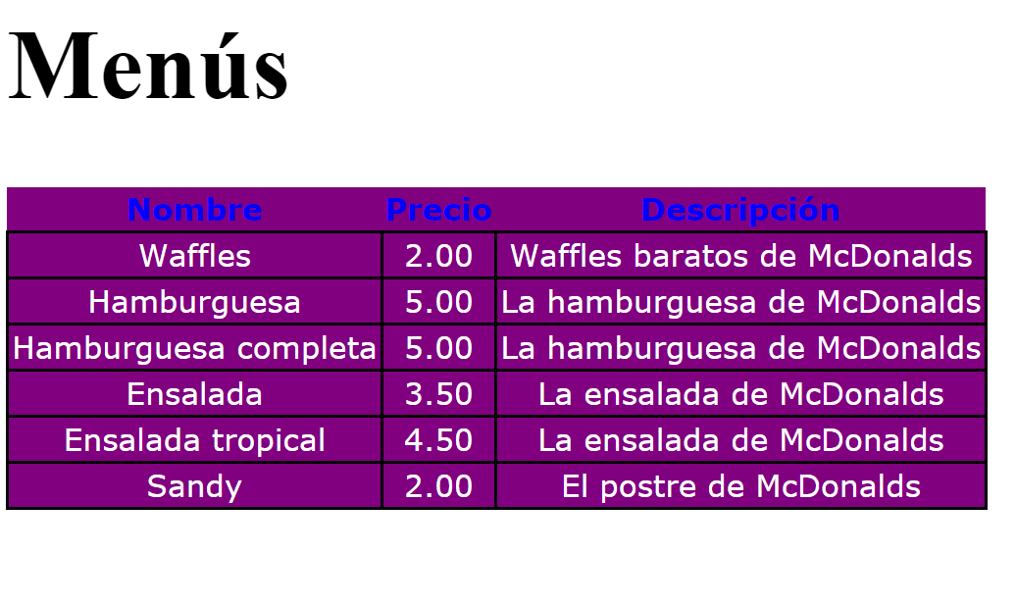  Les dades es carreguen al fer click a la paraula menús.  Exercici2  Donat l’arxiu JSON facilitat feu la sortida de dades del nom i cognom de les persones que són de Barcelona.  Exemple de sortida:  